

SAKARYA ÜNİVERSİTESİ

BİLGİSAYAR VE BİLİŞİM BİLİMLERİ FAKÜLTESİ

BİLGİSAYAR MÜHENDİSLİĞİ

WEB TEKNOLOJİLERİ

PROJE ÖDEVİ RAPORU

2019-2020

BAHAR

FİLİZ ARAT B171210302

1.ÖĞRETİM C GRUBU

GÜLİZAR ÇİT

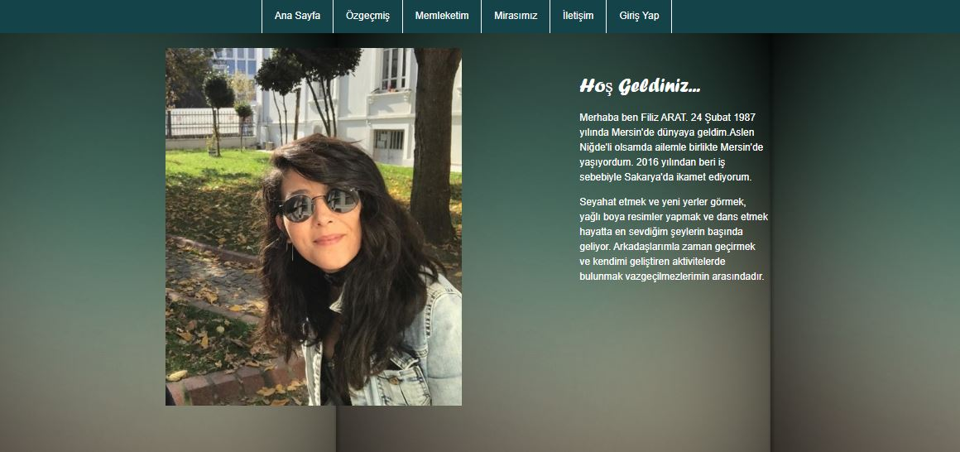

***Ödevim için oluşturduğum web sitemin ana sayfasıdır. Ana sayfa olduğundan dolayı burada footer kullanmadım. Menü kısmını tamamen kendim yaptım responsive yaptığımızda menü elemanları menü iconunun içine giriyor. Açılır pencere gibi oluyor. İçerik kısmını iki div den yaptım. İki div i yan yana kullandım. Responsive şeklinde ise yazının bulunduğu div resmin bulunduğu divin altına geliyor. Arka planda kullandığım resmin alt kısımları renk bakımından biraz daha koyu olduğu için responsive kısmında yazı rengini beyaz yaptım.***

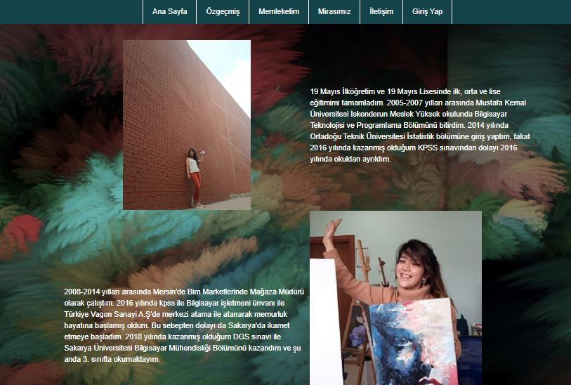

***Her sayfada olduğu gibi footer ve menü buradada var. İçerik kısmında burada ikiye iki tablo kullandım resimleri tabloda ortaladım. Responsive yaptığımızda tablonun bütün kutucukları alt alta geliyor.***

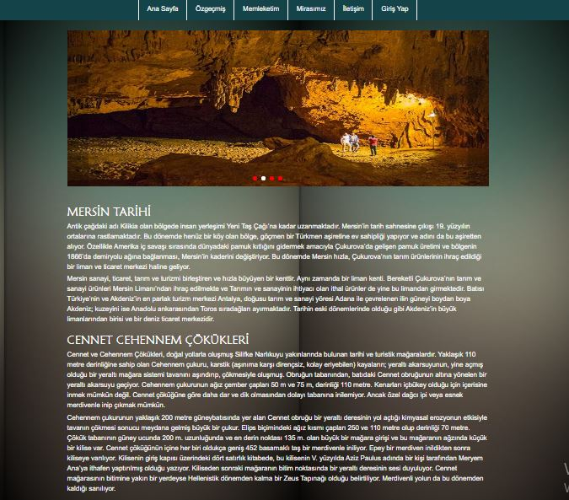

***En üstte görünen resim slider dır. 4 resimlik bir slider hazırladım. Kendi kendine resimler arasında geçiş var. Resimin üstüne gelince slider duruyor. Sağ ve sol taraflardaki transparanlıklara basınca resim bir ileri ve bir geri resme geçiyor. Aynı zamanda slider altındaki noktalara tıklayınca o resme gidiyor. Sliderdaki resimlerin her birinde link var resme tıklandığında o resimle alakalı sayfa içindeki o kısma gidiyor.***

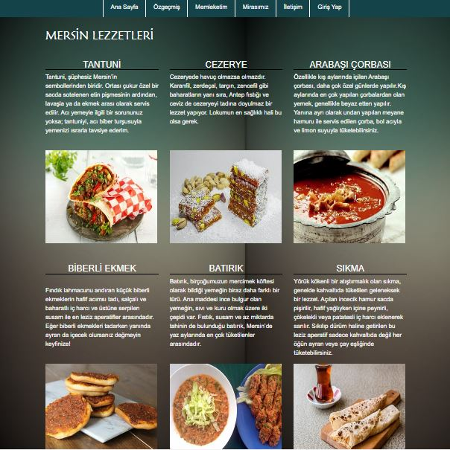

***Bu sayfada ise içerik kısmında iki satır var ve her satırda üç tane yan yana div ler var. Başlıkların altındaki çizgiler alt borderdır. En altta footerın üstündeki yazı marque kayan yazıdır. Responsive yaptığımızda divlerin hepsi tek tek alta geliyor.***

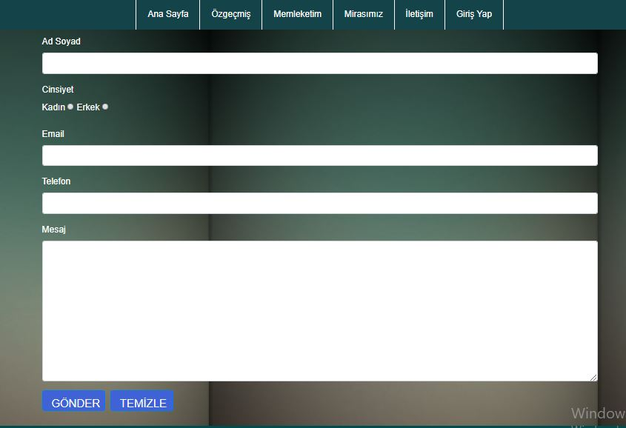

***En son olarak iletişim sayfamı hazırladım. Textboxları ve radio butonunu javascript kodları ile kontrolünü sağladım. Ad soyad textine sadece harf girilebilir yaptım. Aynı şekilde telefon textinide sadece sayı girilebilir yaptım. Bütün elemanların boş olup olmadığını kontrol ettim. Temizle butonuna tıklandığında bütün textlerin içini temizledim. Gönder butonuna tıkladığımızda Form gönderiliyor gibisinden ekrana mesaj geliyor. Ve yorum.php sayfasına yönlendiriliyor. O sayfada post ettiğimiz isim ve mesaj yayınlanıyor. Son olarak footerda sosyal medya iconları kullandım ve onlara link verdim.***

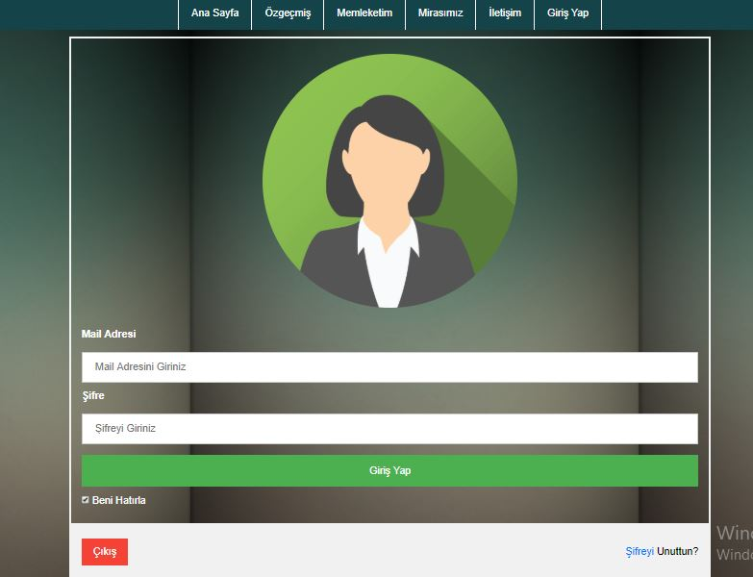

***Ve son olarak kullanıcıların giriş yapabileceği login sayfasını yaptım.***